向日葵班观察日志
日期 2026年 3 月 13 日
今日一日活动
宝宝  姓名 | 生活活动 |  |  |  |  | 其他活动
宝宝  姓名 | 上午点心 | 午餐 | 午睡 | 下午点心 | 大便 | 其他活动
程知潜 | 牛奶√  多样饼干√ | 薏米饭√  口蘑牛肉粒√  蚝油生菜√  翡翠银鱼羹√ | 12：40前入睡。 | 烧麦√  酸奶√  香蕉√  苹果√ | 1 | 一、晨间游戏活动  宝宝们入园后进行了自主游戏，游戏活动有娃娃家（小厨房、卧室）、室内滑滑梯、生活区、建构区（桌面建构、地面建构）、艺术区、感官区、阅读区。  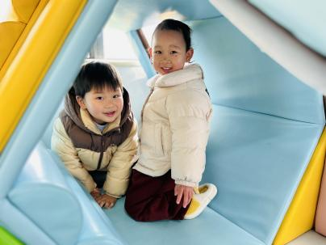  二、户外活动  （一）粉笔画  宝宝们在环形马路上用彩色粉笔进行了涂鸦创作。  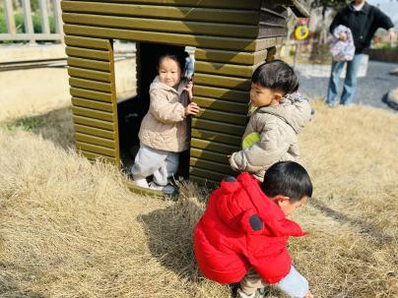  （二）玩沙包  宝宝们在幼儿园大门口的空地上玩了沙包，踢沙包、扔沙包，我们还坐在台阶上晒了太阳。  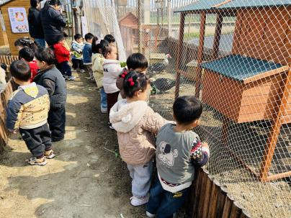  （三）攀爬区  宝宝们在攀爬区进行了户外运动，攀攀爬爬、跑跑跳跳，锻炼身体协调性。  三、学习活动  （一）音乐游戏  宝宝们进行了音乐游戏，音乐有《五只小鸭》、《我的小手拍拍拍》。  - 室内活动  午点后，宝宝们进行了雪花片建构，围绕一个雪花片进行拼插做花朵，再拼一个小棒子做花茎。  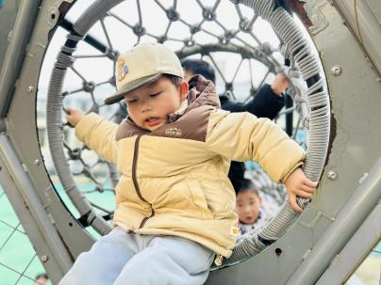
李艺珩 | 牛奶√  多样饼干√ | 薏米饭√  口蘑牛肉粒√  蚝油生菜√  翡翠银鱼羹√ | 12：40前入睡。 | 烧麦√  酸奶√  香蕉√  苹果√ | 无
恽晏宸 | 牛奶√  多样饼干√ | 薏米饭√  口蘑牛肉粒√  蚝油生菜√（一半）  翡翠银鱼羹√ | 13：00前入睡。 | 烧麦√  酸奶√  香蕉√  苹果√ | 1
金骏翚 | 牛奶√  多样饼干√ | 薏米饭√  口蘑牛肉粒√（一半）  蚝油生菜√（一半）  翡翠银鱼羹√ | 12：50前入睡。 | 烧麦√  酸奶√  香蕉√  苹果√ | 无
高彦 | 牛奶√  多样饼干√ | 薏米饭√  口蘑牛肉粒√（一半）  蚝油生菜√（一半）  翡翠银鱼羹√ | 12：50前入睡。 | 烧麦√  酸奶√  香蕉√  苹果√ | 无
周楚瑞 | 牛奶√  多样饼干√ | 薏米饭√  口蘑牛肉粒√  蚝油生菜√  翡翠银鱼羹√ | 12：40前入睡。 | 烧麦√  酸奶√  香蕉√  苹果√ | 无
刘璟锃 | 牛奶√  多样饼干√ | 薏米饭√（一半）  口蘑牛肉粒√  蚝油生菜√  翡翠银鱼羹√ | 12：40前入睡。 | 烧麦√  酸奶√  香蕉√  苹果√ | 无
王耀坤 | 牛奶√  多样饼干√ | 薏米饭√（一半）  口蘑牛肉粒√（一半）  蚝油生菜√（一半）  翡翠银鱼羹√ | 12：40前入睡。 | 烧麦√  酸奶√  香蕉√  苹果√ | 无
孙露月 | 牛奶√  多样饼干√ | 薏米饭√  口蘑牛肉粒√（一半）  蚝油生菜√（一半）  翡翠银鱼羹√ | 12：40前入睡。 | 烧麦√  酸奶√  香蕉√  苹果√ | 无
蔡荞一 | 牛奶√  多样饼干√ | 薏米饭√（一半）  口蘑牛肉粒√  蚝油生菜√（一半）  翡翠银鱼羹√ | 12：50前入睡。 | 烧麦√  酸奶√  香蕉√  苹果√ | 无
孙悦宁 | 牛奶√  多样饼干√ | 薏米饭√  口蘑牛肉粒√  蚝油生菜√（少量）  翡翠银鱼羹√ | 12：40前入睡。 | 烧麦√  酸奶√  香蕉√  苹果√ | 无
臧卓宁 | 牛奶√  多样饼干√ | 薏米饭√  口蘑牛肉粒√  蚝油生菜√  翡翠银鱼羹√ | 12：40前入睡。 | 烧麦√  酸奶√  香蕉√  苹果√ | 无
吴心诺 | 牛奶√  多样饼干√ | 薏米饭√  口蘑牛肉粒√（一半）  蚝油生菜√（一半）  翡翠银鱼羹√ | 12：40前入睡。 | 烧麦√  酸奶√  香蕉√  苹果√ | 无
陈之里 | 牛奶√  多样饼干√ | 薏米饭√（一半）  口蘑牛肉粒√  蚝油生菜√  翡翠银鱼羹√ | 13：00前入睡。 | 烧麦√  酸奶√  香蕉√  苹果√ | 无
高彦淳 | 牛奶√  多样饼干√ | 薏米饭√  口蘑牛肉粒√  蚝油生菜√（一半）  翡翠银鱼羹√ | 13：10前入睡。 | 烧麦√  酸奶√  香蕉√  苹果√ | 无
徐悠然 | 牛奶√  多样饼干√ | 薏米饭√（一半）  口蘑牛肉粒√（一半）  蚝油生菜√（一半）  翡翠银鱼羹√ | 12：40前入睡。 | 烧麦√  酸奶√  香蕉√  苹果√ | 无
范奕旸 | 牛奶√  多样饼干√ | 薏米饭√  口蘑牛肉粒√（一半）  蚝油生菜√  翡翠银鱼羹√ | 12：40前入睡。 | 烧麦×（吃了面包）  酸奶√  香蕉√  苹果√ | 无
万昀歆 | 牛奶√  多样饼干√ | 薏米饭√（一半）  口蘑牛肉粒√  蚝油生菜√  翡翠银鱼羹√ |  |  | 无

